Lo Velásquez y Gimnasio — regulación lunes 24/08 (10 %)
Vuelve el periodo con control. Línea base = sin WES 17–20/08. Objetivo = gastar ~90 % de esa línea (10 % de rendimiento). Jueves 20 incluido hasta 21:59 Chile. En WES se carga un caudal máximo (100 %) y el horario usa solo 30 %, 60 % o 100 % de ese máximo.

Cómo programar
1) Cargar el 100 % = m³/h (o L/min) de la tabla. 2) Pintar el día: verde 100 % en horas pico, amarillo 60 %, rojo 30 %. 3) El 60 % y el 30 % salen solos: son 0,60 y 0,30 del mismo 100 %.
Punto | 100 % m³/h | 60 % m³/h | 30 % m³/h | 100 % L/min | Σ día (m³) | Rend. %
Esc. Lo Velásquez | 0,86 | 0,52 | 0,26 | 14,3 | 4,4 | 10 %
Gimnasio municipal | 0,45 | 0,27 | 0,13 | 7,5 | 7,2 | 10 %
Números de la tabla = perfil del lunes 17 (el homólogo del lunes 24). La hoja «día tipo» del Excel usa la mediana lun–jue por si el miércoles 19 de ICCP no se quiere repetir.

Esc. Lo Velásquez
Línea base lun 17: 4,9 m³. Con este horario: 4,4 m³ (10 %). Pico medido: 0,99 m³/h. 100 % a programar: 0,86 m³/h (14,3 L/min).
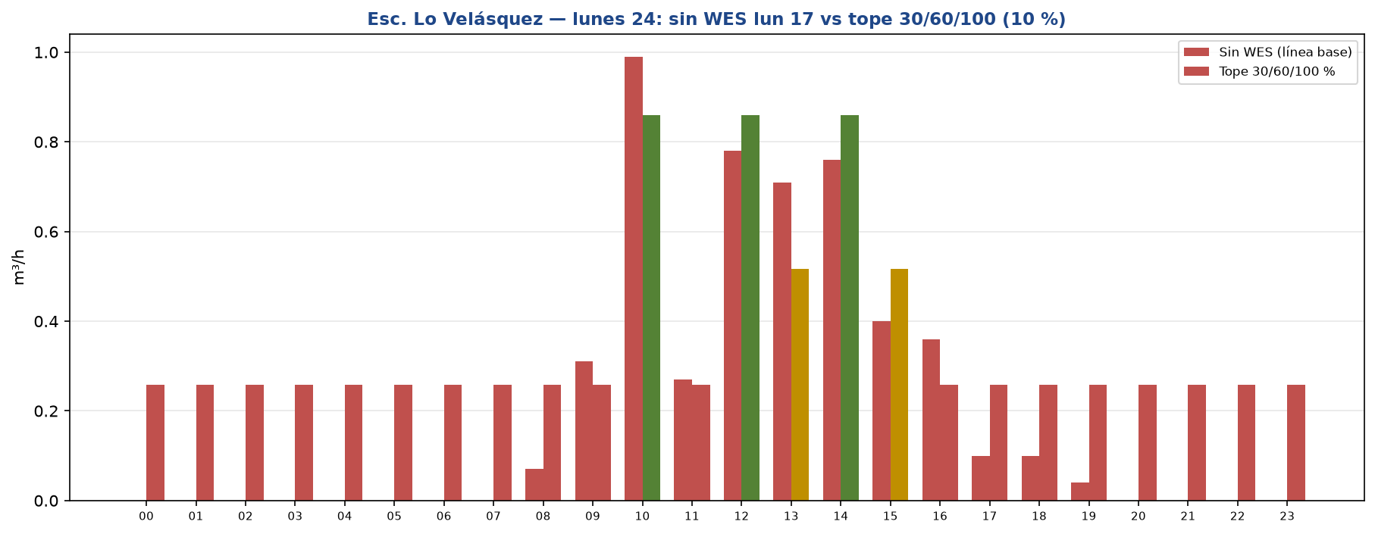
Hora | % | Tope m³/h | Tope L/min
00:00 | 30 | 0,26 | 4,3
01:00 | 30 | 0,26 | 4,3
02:00 | 30 | 0,26 | 4,3
03:00 | 30 | 0,26 | 4,3
04:00 | 30 | 0,26 | 4,3
05:00 | 30 | 0,26 | 4,3
06:00 | 30 | 0,26 | 4,3
07:00 | 30 | 0,26 | 4,3
08:00 | 30 | 0,26 | 4,3
09:00 | 30 | 0,26 | 4,3
10:00 | 100 | 0,86 | 14,3
11:00 | 30 | 0,26 | 4,3
12:00 | 100 | 0,86 | 14,3
13:00 | 60 | 0,52 | 8,6
14:00 | 100 | 0,86 | 14,3
15:00 | 60 | 0,52 | 8,6
16:00 | 30 | 0,26 | 4,3
17:00 | 30 | 0,26 | 4,3
18:00 | 30 | 0,26 | 4,3
19:00 | 30 | 0,26 | 4,3
20:00 | 30 | 0,26 | 4,3
21:00 | 30 | 0,26 | 4,3
22:00 | 30 | 0,26 | 4,3
23:00 | 30 | 0,26 | 4,3

Gimnasio municipal
Línea base lun 17: 8 m³. Con este horario: 7,2 m³ (10 %). Pico medido: 0,49 m³/h. 100 % a programar: 0,45 m³/h (7,5 L/min).
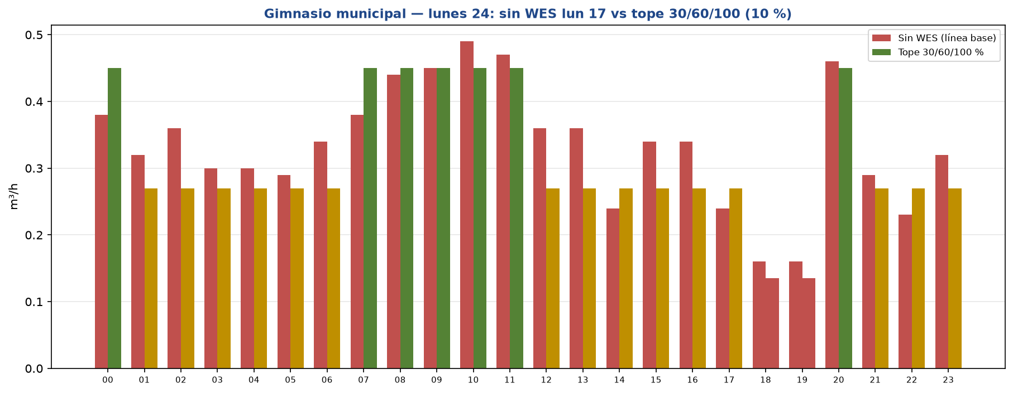
Hora | % | Tope m³/h | Tope L/min
00:00 | 100 | 0,45 | 7,5
01:00 | 60 | 0,27 | 4,5
02:00 | 60 | 0,27 | 4,5
03:00 | 60 | 0,27 | 4,5
04:00 | 60 | 0,27 | 4,5
05:00 | 60 | 0,27 | 4,5
06:00 | 60 | 0,27 | 4,5
07:00 | 100 | 0,45 | 7,5
08:00 | 100 | 0,45 | 7,5
09:00 | 100 | 0,45 | 7,5
10:00 | 100 | 0,45 | 7,5
11:00 | 100 | 0,45 | 7,5
12:00 | 60 | 0,27 | 4,5
13:00 | 60 | 0,27 | 4,5
14:00 | 60 | 0,27 | 4,5
15:00 | 60 | 0,27 | 4,5
16:00 | 60 | 0,27 | 4,5
17:00 | 60 | 0,27 | 4,5
18:00 | 30 | 0,13 | 2,2
19:00 | 30 | 0,13 | 2,2
20:00 | 100 | 0,45 | 7,5
21:00 | 60 | 0,27 | 4,5
22:00 | 60 | 0,27 | 4,5
23:00 | 60 | 0,27 | 4,5

Notas
En 17–20 ago, escuela y gimnasio gastaron menos que la semana previa con WES. El 10 % es un tope suave para no dispararlos al reactivar control, no un recorte agresivo. El gimnasio venía bajando día a día: el lunes 24 usa el lunes 17 (el más alto de esos cuatro días).

